Noteikumi dalībai cenu aptaujā
Lielformāta informācijas stendu un ilgtspējīgu informatīvo plākšņu izgatavošana un piegāde
(Id. Nr. DŪ-ZI-2026/2/ERAF)
1. Informacija par pasūtītāju, kontaktpersona
Pasūtītājs: | SIA “DOBELES ŪDENS”
Vienotais reģistrācijas numurs | 45103000470
Juridiskā adrese | Noliktavas iela 5, Dobele, Dobeles novads, Latvija, LV-3701
Tālrunis | +371 637 25502
Pasūtītāja tīmekļvietne | www.dobelesudens.lv
Pasūtītāja bankas rekvizīti:
Banka | Valsts Kase
SWIFT | TRELLV22
Bankas konts | LV26TREL990365901100B
Kontaktpersona par cenu aptauju:
Cenu aptaujas veicējs | Anastasija Djačuka
E-pasts | anastasija.djacuka@dobele.lv
Cenu aptaujas dokumentācijas pieejamība | www.dobelesudens.lv
2. Informācija par cenu aptaujas priekšmetu:
2.1. SIA “DOBELES ŪDENS” īsteno Eiropas Savienības kohēzijas politikas programmas 2021.–2027. gadam 2.2.1. specifiskā atbalsta mērķa “Veicināt ilgtspējīgu ūdenssaimniecību” 2.2.1.1. pasākuma “Notekūdeņu un to dūņu apsaimniekošanas sistēmas attīstība piesārņojuma samazināšanai” pirmās projektu iesniegumu atlases kārtas projektu “Notekūdeņu un dūņu apsaimniekošanas sistēmas attīstība notekūdeņu attīrīšanas iekārtās “Krīgeri” Dobeles aglomerācijā”, Nr. 2.2.1.1/1/24/A/013, kura ietvaros nodrošināma lielformāta informācijas stendu un ilgtspējīgu informatīvo plākšņu izgatavošana un piegāde (turpmāk-prece ).
2.2.Piedāvājuma izvēles kritērijs: saimnieciski visizdevīgākais piedāvājums, kuru nosaka ņemot vēra zemāko cenu.
2.3. Preču izgatavošana un piegāde veicama saskaņā ar šiem noteikumiem, 2. pielikumu “Tehniskā specifikācija / Tehniskais piedāvājums” un 3. pielikumu “Finanšu piedāvājums”
2.4. Cenu aptaujas priekšmeta apraksts:
2.4.1. CPV galvenais kods: 39133000-3 vai 79823000-9.
2.4.2. Cenu aptaujas priekšmets: Lielformāta informācijas stendu, ilgtspējīgu informatīvo plākšņu izgatavošana un piegāde.
2.4.3. Daudzums: Lielformāta informācijas stendi 2 gab. un ilgtspējīgās informatīvās plāksnes 2 gab.
2.4.4. Paredzamais preču izgatavošanas un piegādes termiņš: ne vēlāk kā līdz 2026. gada 31. jūlijam.
2.4.5. Piegādes adrese: Noliktavas iela 5, Dobele, Dobeles novads, LV-3701.
2.4.6. Plānotā summa (bez pievienotās vērtības nodokļa): līdz 1 050.00 EUR (viens tūkstotis piecdesmit eiro 00 centi)
3. Piedāvājuma dalībai cenu iesniegšanas vieta, laiks un kārtība:
3.1. Cenu aptaujas piedāvājumu var iesniegt ne vēlāk kā līdz 2026. gada 10. jūlijā plkst. 9.00 uz e-pastu: anastasija.djacuka@dobele.lv, pa pastu vai Noliktavas ielā 5, Dobelē, Dobeles novadā, LV-3701.
3.2. Pa pastu sūtītais piedāvājums tiek uzskatīts par iesniegtu noteiktajā termiņā, ja to Pasūtītājs ir saņēmis līdz piedāvājuma iesniegšanai noteiktā termiņa beigām. Ja cenu piedāvājums iesniegts pēc norādīta termiņa beigām, to nereģistrē un atdod vai nosūta atpakaļ Pretendentiem.
3.3. Iesniegtajam piedāvājumam jābūt derīgam, ne mazāk kā 30 (trīsdesmit) kalendārās dienas.
3.4. Piedāvājuma grozījumi vai paziņojums par piedāvājuma atsaukšanu jāiesaiņo, jānoformē un jāiesniedz tāpat kā piedāvājums, attiecīgi norādot “Piedāvājuma grozījumi” vai “Piedāvājuma atsaukums”.
3.5. Pēc piedāvājumu iesniegšanas termiņa beigām Pretendents savu piedāvājumu nevar grozīt.
3.6. Pretendenta pienākums ir pastāvīgi sekot mājas lapā www.dobelesudens.lv publicētajai informācijai par šo Cenu aptauju un iekļaut to savā piedāvājumā. Pasūtītājs nav atbildīgs par to, ja kāds pretendents nav iepazinies ar informāciju par šo Cenu aptauju.
4. Iesniedzamie dokumenti:
  - Pieteikums dalībai cenu aptaujā (1. pielikums);
  - Tehniskā specifikācija/Tehniskais piedāvājums (2. pielikums);
  - Finanšu piedāvājums (3. pielikums).

Noteikumus sagatavoja: /paraksts/Anastasija Djačuka/
Dobele 2026. gada 6. jūlijā

1. pielikums
Pieteikums dalībai cenu aptaujā
SIA“DOBELES ŪDENS”
Reģ. Nr. 45103000470
Noliktavas iela 5, Dobele
Dobeles novads
LV-3701
Pieteikums dalībai cenu aptaujā

Iesniedzot šo pieteikumu, apliecinām, ka______________________________ (pretendenta nosaukums) iesniedz piedāvājumu dalībai cenu aptaujā “Lielformāta informācijas stendu, ilgtspējīgu informatīvo plākšņu izgatavošana un piegāde (Id. Nr. DŪ-ZI-2026/2/ERAF). Apstiprinām, ka esam iepazinušies ar noteikumiem dalībai cenu aptaujā un piekrītam visiem tajā minētajiem nosacījumiem, tie ir skaidri un saprotami, iebildumu un pretenziju pret tiem nav.
1. Informācija par Pretendentu (cenu aptaujas dalībnieku)
Pretendenta nosaukums:
Reģistrācijas numurs:
PVN maksātāja reģistrācijas numurs un datums:
Juridiskā adrese:
Pasta adrese:
Tālrunis:
Fakss:
Mājas lapas adrese:
2. Kontaktpersona
Vārds, uzvārds:
Amats:
Tālrunis:
E-pasts:
3. Finanšu rekvizīti
Bankas nosaukums:
Bankas kods:
Konta numurs:

Apliecinām, ka:
- Pretendenta piedāvātās vienību cenas ir fiksētas un piedāvājuma spēkā esības laikā netiks mainītas.
- Piedāvājuma cenas ir norādītas euro (EUR) bez pievienotās vērtības nodokļa (PVN).
- Finanšu piedāvājumā norādītajās cenās ir iekļautas visas izmaksas, kas saistītas ar preču izgatavošanu, maketēšanu, iepakošanu, piegādi līdz Pasūtītāja norādītajai vietai, izkraušanu, transporta izdevumiem, garantijas saistību izpildi, nodokļiem (izņemot PVN), nodevām, kā arī citas izmaksas, kas nepieciešamas pilnīgai pasūtījuma izpildei atbilstoši cenu aptaujas prasībām.
- Piedāvātās preces pilnībā atbilst Pasūtītāja tehniskajai specifikācijai, cenu aptaujas prasībām un ES fondu 2021.–2027. gada plānošanas perioda Komunikācijas un dizaina vadlīnijām.
- Drukas darbi tiks uzsākti tikai pēc maketa rakstiskas saskaņošanas ar Pasūtītāju.
- Tehniskajā specifikācijā norādīto materiālu nomaiņa ir pieļaujama tikai ar tehniski un kvalitatīvi līdzvērtīgiem vai augstvērtīgākiem materiāliem un tikai pēc iepriekšējas rakstiskas saskaņošanas ar Pasūtītāju.
- Ja Pasūtītājs piegādes vai garantijas laikā konstatē preču defektus vai neatbilstību tehniskās specifikācijas prasībām, Pretendents apņemas ne vēlāk kā 5 (piecu) darba dienu laikā no Pasūtītāja rakstveida paziņojuma saņemšanas bez papildu samaksas novērst konstatētos trūkumus vai aizstāt neatbilstošās preces ar tehniskās specifikācijas prasībām atbilstošām precēm.
- Preču piegādes laiks tiek iepriekš saskaņots ar Pasūtītāja atbildīgo personu ne vēlāk kā 2 (divas) darba dienas pirms plānotās piegādes.
- Pretendents nodrošina ne mazāk kā 60 (sešdesmit) mēnešu garantiju visām piegādātajām precēm. Garantijas termiņš tiek skaitīts no preču pieņemšanas–nodošanas akta abpusējas parakstīšanas dienas.
- Finanšu piedāvājums ir spēkā 30 (trīsdesmit) kalendārās dienas no piedāvājuma iesniegšanas termiņa.
Paraksts *: ___________________________________
Pretendenta vadītājs vai pilnvarotais pārstāvis

Vārds, uzvārds: ________________
Amats: ____________________
*Pieteikums ir jāparaksta pretendenta vadītājam vai viņa pilnvarotai personai (šādā gadījumā pretendenta piedāvājumam obligāti jāpievieno pilnvara).

2. pielikums
Tehniskā specifikācija / Tehniskais piedāvājums (veidne)
SIA“DOBELES ŪDENS”
Reģ.nr. 45103000470
Noliktavas iela 5, Dobele
Dobeles novads
LV-3701
TEHNISKĀ SPECIFIKĀCIJA / TEHNISKAIS PIEDĀVĀJUMS
Nr. | Nosaukums | Izmērs | Daudzums
1. | Lielformāta informācijas stends, izmērs | 2000 × 2000 mm | 1 gab.
2. | Lielformāta informācijas stends, izmērs | 300 × 400 mm | 1 gab.
3. | Ilgtspējīga informatīvā plāksne, izmērs | 400 × 300 mm | 2 gab.
- Cenu aptaujas priekšmeta apjoms
2. Tehniskās prasības
Nr. | Pasūtītāja nosacījumi, apraksts |  | Pretendenta piedāvājums (aizpilda pretendents)
1. | 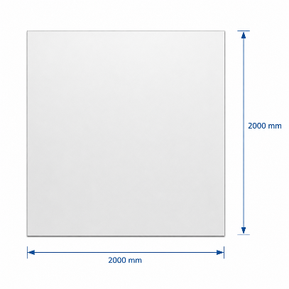  Lielformāta informācijas stends | Izmērs: 2000 × 2000 mm  Materiāls: 9 mm biezs mitrumizturīgs saplāksnis.  Druka: Pilnkrāsu UV druka uz augstas kvalitātes pašlīmējošās plēves vai tiešā UV druka (ja tehnoloģiski piemērojama), nodrošinot augstu attēla kvalitāti un noturību.  Aizsargpārklājums: UV aizsarglamināts, kas nodrošina drukas aizsardzību pret UV starojumu, mitrumu, temperatūras svārstībām, skrāpējumiem un citiem mehāniskiem bojājumiem.  Ekspluatācija: Paredzēts ilgstošai ekspluatācijai āra apstākļos.  Garantija: Jāiesniedz ražotāja vai piegādātāja vismaz 5 (piecu) gadu garantija par materiāla un drukas noturību pret UV starojumu, mitrumu, temperatūras svārstībām un mehāniskiem bojājumiem.
2. | 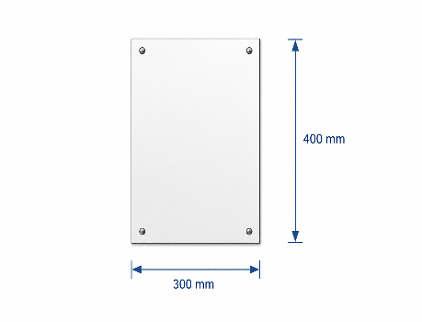  Lielformāta informācijas stends birojam | Izmērs: 300 × 400 mm  Materiāls: vismaz 5 mm biezs plastikāts vai alumīnija kompozītmateriāls, izmantojot  tiešo UV drukas tehnoloģiju (vai līdzvērtīgs materiāls un tehnoloģija).  UV noturīga druka (piemēram, tiešā UV druka vai druka uz līmplēves ar UV aizsarglaminātu), kas nodrošina attēla un krāsu kvalitātes saglabāšanu vismaz 5 gadu garumā.  Jāiesniedz ražotāja vai piegādātāja vismaz 5 (piecu) gadu garantija par materiāla un drukas noturību pret UV starojumu, mitrumu, temperatūras svārstībām un mehāniskiem bojājumiem.
3. | 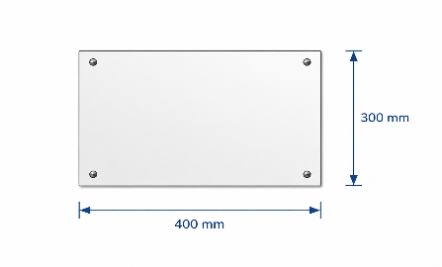  Ilgtspējīga informatīvā plāksne | Izmērs: 400 × 300 mm  Materiāls: vismaz 5 mm biezs plastikāts vai alumīnija kompozītmateriāls, izmantojot tiešo UV drukas tehnoloģiju (vai līdzvērtīgs materiāls un tehnoloģija).  UV noturīga druka (piemēram, tiešā UV druka vai druka uz līmplēves ar UV aizsarglaminātu), kas nodrošina attēla un krāsu kvalitātes saglabāšanu vismaz 5 gadu garumā.  Jāiesniedz ražotāja vai piegādātāja vismaz 5 (piecu) gadu garantija par materiāla un drukas noturību pret UV starojumu, mitrumu, temperatūras svārstībām un mehāniskiem bojājumiem.
Paredzamie maketi
Lielformāta informācijas stends Ilgtspējīga informatīvā plāksne
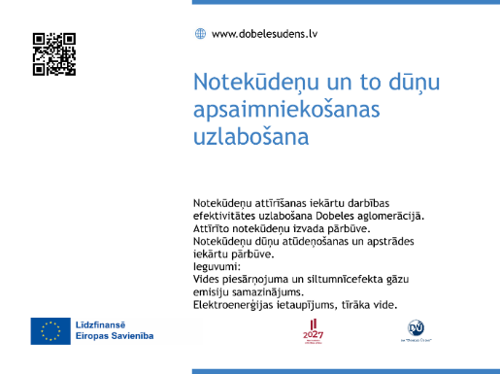
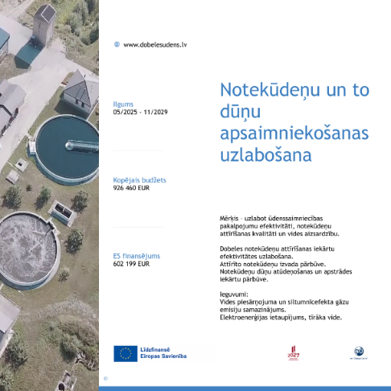

3. Vispārīgas prasības
3.1. Visas preces jāizgatavo atbilstoši Pasūtītāja tehniskajai specifikācijai un ES fondu 2021.–2027. gada plānošanas perioda Komunikācijas un dizaina vadlīnijām.
https://www.esfondi.lv/normativie-akti-un-dokumenti/2021-2027-planosanas-periods/komunikacijas-un-dizaina-vadlinijas
3.2. Pasūtītājs nodrošina informatīvo materiālu, logotipus, tekstu un paredzamo maketa projektu.
3.3. Drukas darbus drīkst uzsākt tikai pēc maketa rakstiskas saskaņošanas ar Pasūtītāju.
3.4. Tehniskajā specifikācijā norādīto materiālu nomaiņa pieļaujama tikai ar tehniski un kvalitatīvi līdzvērtīgiem vai augstvērtīgākiem materiāliem un tikai pēc iepriekšējas rakstiskas saskaņošanas ar Pasūtītāju.
3.5. Visām plāksnēm un stendiem jābūt bez mehāniskiem bojājumiem, skrāpējumiem, deformācijām un citiem vizuāliem defektiem.
3.6. Drukai jābūt skaidrai, salasāmai un bez drukas defektiem. Krāsām jāatbilst ES fondu 2021.–2027. gada plānošanas perioda Komunikācijas un dizaina vadlīnijās noteiktajai krāsu gammai, savukārt izmantotajam fontam, tā izmēram un noformējumam jāatbilst minēto vadlīniju tipogrāfijas prasībām. Visiem vizuālās identitātes elementiem, tostarp logotipiem, to izmēriem, proporcijām un izvietojumam, jāatbilst ES fondu 2021.–2027. gada plānošanas perioda Komunikācijas un dizaina vadlīnijām.
4. Piegāde
4.1 Pretendents nodrošina visu preču iepakošanu un piegādi līdz Pasūtītāja norādītajai adresei.
4.2 Piegādes datums iepriekš jāsaskaņo ar Pasūtītāja atbildīgo personu ne vēlāk kā 2 (divas) darba dienas pirms piegādes.
4.3 Preces tiek nodotas, parakstot preču pieņemšanas–nodošanas aktu.
5. Garantija
5.1. Pretendents nodrošina ne mazāk kā 60 (sešdesmit) mēnešu garantiju visām piegādātajām precēm.
5.2. Garantijas termiņš tiek skaitīts no preču pieņemšanas–nodošanas akta parakstīšanas dienas.
5.3. Ja garantijas laikā Pasūtītājs konstatē preču defektus vai neatbilstību tehniskās specifikācijas prasībām, Pretendents apņemas 5 (piecu) darba dienu laikā no Pasūtītāja rakstveida paziņojuma saņemšanas, bez papildu samaksas novērst trūkumus vai aizstāt neatbilstošās preces ar tehniskās specifikācijas prasībām atbilstošām precēm.

Paraksts *: ___________________________________
Pretendenta vadītājs vai pilnvarotais pārstāvis

Vārds, uzvārds: ________________
Amats: ____________________
*Pieteikums ir jāparaksta pretendenta vadītājam vai viņa pilnvarotai personai (šādā gadījumā pretendenta piedāvājumam obligāti jāpievieno pilnvara).

3. pielikums
Finanšu piedāvājuma veidne

SIA”DOBELES ŪDENS”
Reģ.nr. 45103000470
Noliktavas iela 5, Dobele
Dobeles novads
LV-3701
FINANŠU PIEDĀVĀJUMS
Cenu aptauja: “Lielformāta informācijas stendu un ilgtspējīgo informatīvo plākšņu izgatavošana un piegāde”
Nr. | Preces nosaukums | Izmērs | Daudzums | Vienības cena (EUR bez PVN) | Kopējā cena (EUR bez PVN)
1. | Lielformāta informācijas stends | 2000 × 2000 mm | 1 gab.
2. | Lielformāta informācijas stends birojam | 300 × 400 mm | 1 gab.
3. | Ilgtspējīga informatīvā plāksne | 400 × 300 mm | 2 gab.
 | Kopā (EUR bez PVN)
 | PVN 21 %
 | Kopā (EUR ar PVN)

Pretendenta piedāvātās vienību cenas pēc piedāvājuma iesniegšanas netiek mainītas un ir spēkā 30 (trīsdesmit) dienas no piedāvājuma iesniegšanas termiņa beigām.
Piedāvājuma cenas jānorāda euro (EUR) bez pievienotās vērtības nodokļa (PVN).
Apliecinām, ka finanšu piedāvājumā norādītajā cenā ir iekļautas visas izmaksas, kas saistītas ar preču izgatavošanu, druku, iepakošanu, piegādi līdz Pasūtītāja norādītajai adresei, garantijas saistību nodrošināšanu, nodokļiem (izņemot PVN), nodevām un citām izmaksām, kas nepieciešamas tehniskajā specifikācijā noteikto prasību izpildei.

Paraksts *: ___________________________________
Pretendenta vadītājs vai pilnvarotais pārstāvis

Vārds, uzvārds: ________________
Amats: ____________________
*Pieteikums ir jāparaksta pretendenta vadītājam vai viņa pilnvarotai personai (šādā gadījumā pretendenta piedāvājumam obligāti jāpievieno pilnvara).

